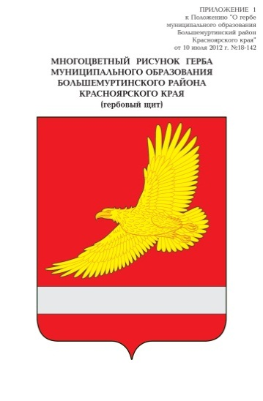

РОССИЙСКАЯ ФЕДЕРАЦИЯ
БОЛЬШЕМУРТИНСКИЙ РАЙОННЫЙ СОВЕТ ДЕПУТАТОВ
КРАСНОЯРСКОГО КРАЯ
РЕШЕНИЕ

21.05.2024 пгт. Большая Мурта № 35-205

Об утверждении отчета об исполнении
районного бюджета за 2023 год

В соответствии со статьей 22 Устава Большемуртинского района
Большемуртинский районный Совет депутатов РЕШИЛ:

1. Утвердить отчет об исполнении районного бюджета за 2023 год, в том числе:
исполнение районного бюджета по доходам в сумме 1 065 680,7 тыс. рублей и расходам в сумме 1 091 956,3 тыс. рублей;
исполнение районного бюджета с дефицитом в сумме 26 275,6 тыс. рублей;
исполнение по источникам внутреннего финансирования дефицита районного бюджета за 2023 год в сумме 26 275,6 тыс. рублей.
2. Утвердить исполнение районного бюджета за 2023 год со следующими показателями:
- доходов районного бюджета по кодам классификации доходов бюджетов, согласно приложению 2 к настоящему Решению;
- расходов районного бюджета по разделам, подразделам классификации расходов бюджетов согласно приложению 3 к настоящему Решению;
- расходов районного бюджета по ведомственной структуре расходов согласно приложению 4 к настоящему Решению;
- расходов районного бюджета по распределение бюджетных ассигнований по разделам, подразделам, целевым статьям (муниципальным программам и внепрограммным направлениям деятельности), группам и подгруппам видов расходов классификации расходов бюджетов согласно приложению 5 к настоящему Решению;
- источников финансирования дефицита районного бюджета по кодам классификации источников финансирования дефицитов бюджетов согласно приложению 1 к настоящему Решению;
- межбюджетных трансфертов, предоставленных бюджетам поселений района, согласно приложениям 6-14, 16-17 к настоящему Решению;
-другими показателями согласно приложению 15 к настоящему Решению.
3. Контроль за исполнением настоящего решения возложить на постоянную комиссию районного Совета депутатов по финансам, бюджету, налоговой политике и муниципальной собственности (Авдеева С.Ф.).
4. Настоящее решение вступает в силу после его официального опубликования (обнародования) в установленном порядке.

Глава  Большемуртинского района  В.В. Вернер | Председатель Большемуртинского  районного Совета депутатов  Е.С. Прохоренко

